UBND HUYỆN GIA LÂM
TRƯỜNG MẦM NON PHÚ THỊ

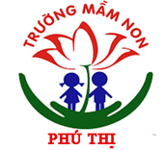

BÀI DỰ THI
VIẾT VỀ GƯƠNG ĐIỂN HÌNH TIÊN TIẾN,
NGƯỜI TỐT - VIỆC TỐT
ĐỀ TÀI:

CÔ GIÁO NGUYỄN THỊ TUYẾT LAN – BÔNG HOA ĐẸP TỎA NGÁT HƯƠNG CHO ĐỜI

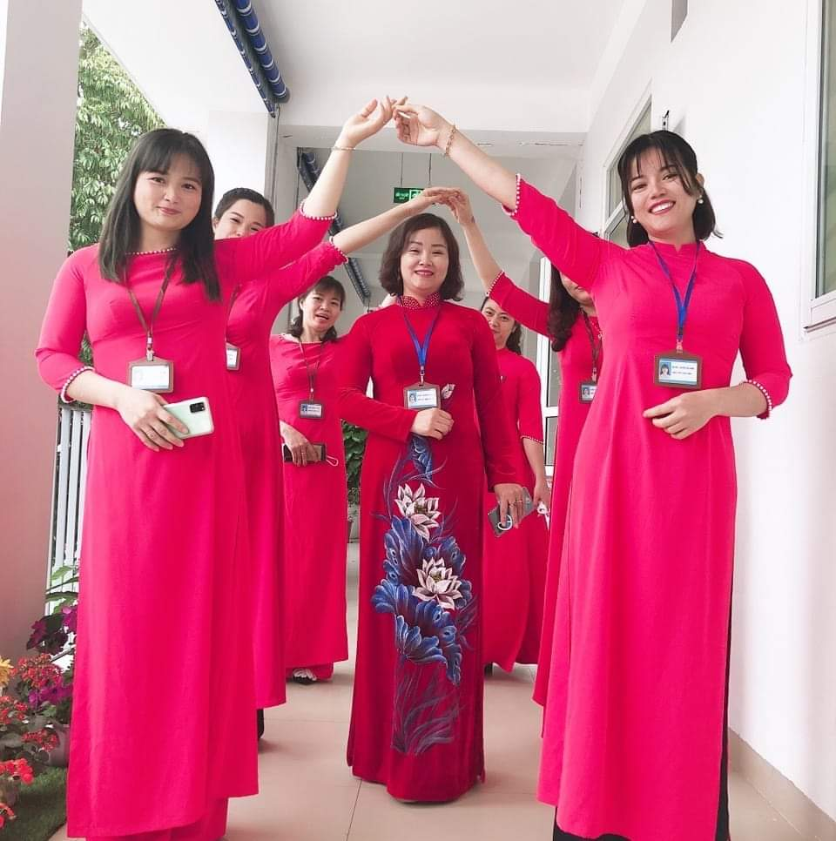

TÁC GIẢ: NGUYỄN THỊ PHƯƠNG LIÊN
ĐƠN VỊ: TRƯỜNG MẦM NON PHÚ THỊ

Hà Nội, Tháng 01 năm 2022

Lúc sinh thời Bác Hồ đã từng nói: “Mỗi người tốt, mỗi việc tốt là một bông hoa đẹp. Cả dân tộc ta là một rừng hoa đẹp”. Đúng vậy, để thực hiện lời Bác, mỗi người dân trên đất nước Việt Nam ta đều phải cố gắng phấn đấu, tu dưỡng và rèn luyện thật tốt để trở thành một bông hoa ngát hương trong rừng hoa rực rỡ của nước nhà. Trong rừng hoa ngát hương thơm ấy phải nói đến những thầy, cô giáo với sứ mệnh trồng người mà toàn xã hội đã tin tưởng giao cho, những người thầy, người cô không quản khó nhọc, hết mình vì học sinh thân yêu, dành cả cuộc đời làm nghề lái đò, chèo lái con thuyền tri thức đưa học trò cập bến tương lai. Trong bài viết này tôi xin được tôn vinh về một tấm gương tiêu biểu trong trường tôi với sự nổ lực phấn đấu không mệt mỏi, vươn lên trong công tác, nhiệt tình, giàu lòng nhân ái của cô giáo đã nhiều năm cống hiến trong ngành giáo dục, đó là cô giáo Nguyễn Thị Tuyết Lan – Bí thư chi bộ - Hiệu trưởng trường mầm non Phú Thị, Huyện Gia Lâm, Thành phố Hà Nội.

Nói đến cô Hiệu trưởng Nguyễn Thị Tuyết Lan là mọi người luôn cảm nhận thấy ở cô có sự gần gũi, thân thiện đặc biệt trong môi trường với đặc thù hầu như là nữ giáo viên.

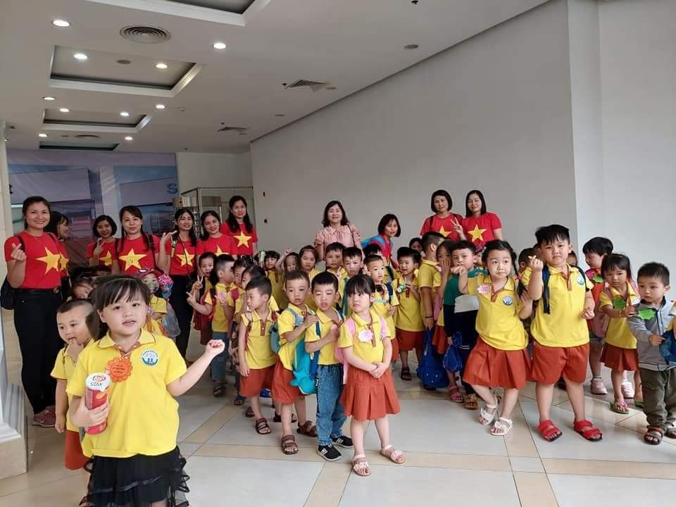

(Hình ảnh cô giáo Nguyễn Thị Tuyết Lan cùng các cô giáo và các con học sinh đi dã ngoại năm học 2020-2021)
Theo ngược dòng thời gian tôi được biết Cô giáo Nguyễn Thị Tuyết Lan sinh ra và lớn lên trên mảnh đất Phú Thị – Gia Lâm – Hà Nội mang bản sắc của hai dòng văn hóa Kinh Bắc và Thăng Long, là quê hương của danh nhân Cao Bá Quát nổi tiếng thông minh, giỏi thơ văn, là nơi có truyền thống hiếu học, là xã Anh hùng với truyền thống cách mạng vẻ vang. Nối tiếp bước ông cha, cô luôn cố gắng hết mình để tiếp bước truyền thống tốt đẹp đó. Ngay từ khi ngồi trên ghế nhà trường cô đã ấp ủ hình ảnh những đôi mắt tròn xoe, thơ ngây của trẻ thơ với ước muốn trong tim mai sau trở thành cô giáo mầm non. Và ước mơ đó đã trở thành sự thật vào tháng 6 năm 1997 sau khi tham gia kì thi tuyển của trường Cao đẳng sư phạm mẫu giáo TWI khóa 1997-2000, cô đã đỗ vào trường. Quá trình học tập tại trường sư phạm với sự cố gắng, rèn rũa cô sinh viên Nguyễn Thị Tuyết Lan đã tốt nghiệp ra trường vào tháng 10 năm 2000. Với những kiến thức, kỹ năng đã học được cùng với lòng yêu nghề, mến trẻ cô trở về phục vụ quê hương Gia Lâm mình và là một giáo viên mầm non trẻ trung, dịu dàng, năng động, sáng tạo trong công việc, cô luôn dành nhiều thời gian, tâm huyết, lòng nhiệt tình của mình cùng các đồng nghiệp để chăm sóc giáo dục các con đạt kết quả tốt nhất.
Cô giáo Tuyết Lan có giọng nói dịu dàng, cách nói chuyện nhẹ nhàng, và tính cách thẳng thắn. Một điều đáng ghi nhận ở cô giáo Nguyễn Thị Tuyết Lan là cô luôn không ngừng học hỏi, vươn lên vượt qua mọi khó khăn, để hoàn thành tốt nhiệm vụ được giao bằng tất cả sự tận tâm, tận lực, lòng yêu thương và trách nhiệm của mình. Cho dù công việc ở trường, công việc gia đình có nhiều bận rộn xong cô vẫn thu xếp thời gian để ôn tập tham gia thi đại học nâng cao trình độ chuyên môn nghiệp vụ. Năm 2008 cô tham gia kì thi đại học chuyên ngành sư phạm mầm non của trường đại học Sư phạm I và năm 2010 cô đã hoàn thành xong chương trình Đại học. Trong công tác cô luôn sáng tạo, đã đạt nhiều thành tích cao, được các đồng chí lãnh đạo tin tưởng giao trọng trách là phó hiệu trưởng trường mầm non Dương Xá vào tháng 10/2010. Không ngừng học hỏi năm 2018 cô tiếp tục học và tốt nghiệp thạc sĩ quản lý giáo dục tại học viện quản lý giáo dục.
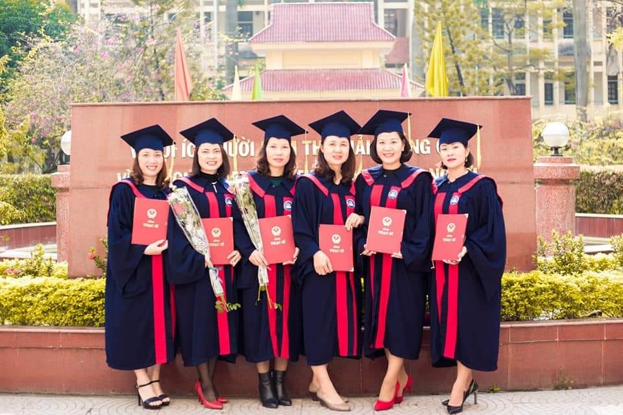
Hình ảnh cô giáo Nguyễn Thị Tuyết Lan nhận bằng thạc sĩ quản lý giáo dục.
Với những những năm làm hiệu phó trường mầm non Dương Xá cô đã phối hợp tốt với Ban giám hiệu chỉ đạo nhà trường đạt nhiều thành tích và hoàn thành xuất sắc nhiệm vụ của mình, một lần nữa cô lại được sự tin tưởng của các đồng chí lãnh đạo, giao trọng trách quan trọng người đứng đầu nhà trường. Tháng 7 năm 2020 cô Lan đã được bổ nhiệm làm Hiệu trưởng trường mầm non Phú Thị mảnh đất nơi cô đã được sinh ra, đây là một dấu mốc quan trọng trong cuộc đời công tác của cô.
“Quê hương là chùm khế ngọt..” câu ca này luôn ngự trị trong trái tim của mỗi người chúng ta…dù ai có đi đâu, về đâu rồi cũng có ước muốn được sống và làm việc trên chính mảnh đất mình đã từng sinh ra và lớn lên, nuôi dưỡng mình từ những ngày đầu gian khó. Đến làm việc ở môi trường mới, trong bối cảnh nhà trường được UBND huyện Gia Lâm, Đảng ủy-UBND xã Phú Thị giao cho nhiệm vụ xây dựng trường đạt chuẩn quốc gia mức độ 1 vào năm 2020. Nhận nhiệm vụ cô luôn trăn trở phải làm sao để thay đổi toàn diện ngôi trường cả về cơ sở vật chất, chất lượng đội ngũ, cũng như chất lượng chăm sóc nuôi dưỡng, giáo dục để đáp ứng yêu cầu trường đạt chuẩn quốc gia mức độ I.
Với vai trò là hiệu trưởng, là người đứng đầu đơn vị, cô luôn gương mẫu trong công việc, luôn đặt lợi ích tập thể lên trên hết. Mỗi công việc trong trường đều được cô giải quyết hợp tình, hợp lý, công việc có khó khăn đến đâu cũng được cô dần dần tháo gỡ. Để công tác đón chuẩn đúng tiến độ thời gian, cô đã không quản ngại khó khăn, trong công việc cô luôn gương mẫu đi sớm về muộn, nói đi đôi với làm, cô đã cùng giáo viên nhân viên xúc từng xe cát, nhặt từng viên sỏi…để trang trí khu vui chơi cho trẻ. Cô có phong thái của một nhà lãnh đạo tài năng, biết quan sát, biết lắng nghe, xây dựng nhà trường có một môi trường làm việc học tập thật ấm áp, thân thiện, đoàn kết, mọi thành viên trong trường đều được yêu thương, tôn trọng, gắn kết các thành viên trong “ Ngôi nhà chung mầm non Phú Thị” gần nhau hơn, mang đến cho họ ngọn lửa nhiệt huyết làm việc và học tập không biết mệt mỏi. Ngày14 tháng 04 năm 2021 nhà trường đã vinh dự tổ chức lễ đón bằng công nhận trường mầm non đạt chuẩn Quốc Gia mức độ 1, kiểm định chất lượng cấp độ 2. Cô đã thực hiện tốt vai trò của người đứng đầu, làm cho diện mạo của ngôi trường ngày một khang trang, sạch đẹp. Ngôi trường như được thay da đổi thịt sau mỗi năm dài vất vả của người lãnh đạo.
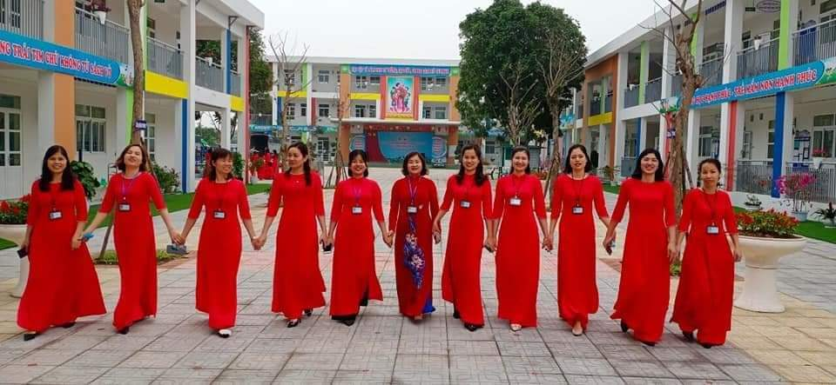
Hình ảnh cô và cán bộ, giáo viên trong khuôn viên trường MN Phú Thị
Và một bước đột phá trong công tác quản lý để thực hiện đổi mới căn bản, toàn diện giáo dục mầm non theo hướng chuẩn hóa, hiện đại hóa, chất lượng cao cô Lan đã có những giải pháp táo bạo trong công tác quản lý như đưa các phương pháp dạy học tiên tiến montess, steam, các phần mềm giáo dục vào trong thiết kế các hoạt động dạy trẻ trên các phần mềm Powerpoint, canva, palet, elerning…cô phân công nhiệm vụ cụ thể cho cán bộ phụ trách chuyên môn xây dựng kế hoạch, tập huấn, củng cố kỹ năng CNTT cho đội ngũ và ứng phần mềm với mục đích đổi mới phương thức dạy học, nâng cao kỹ năng khai thác trang thiết bị dạy học hiện đại của giáo viên, phát huy tính sáng tạo, chủ động, tích cực trong các hoạt động dạy trẻ trong thời đại 4.0, góp phần nâng cao chất lượng chăm sóc, giáo dục trẻ. Không chỉ có cán bộ, giáo viên, nhân viên cô còn chỉ đạo tổ chức các hoạt động cho trẻ làm quen với CNTT tại phòng máy tính với phần mềm kismass…chỉ đạo quản lý trang thiết bị, tính khẩu phần ăn trên phần mềm ; Quản lý chăm sóc nuôi dưỡng; Quản lý chuyên môn ( Soạn bài online, dự giờ, thăm lớp online…) đánh giá xếp loại thi đua hàng tháng; Đăng ký tuyển sinh trực tuyến, khai thác hệ thống Camera giám sát…
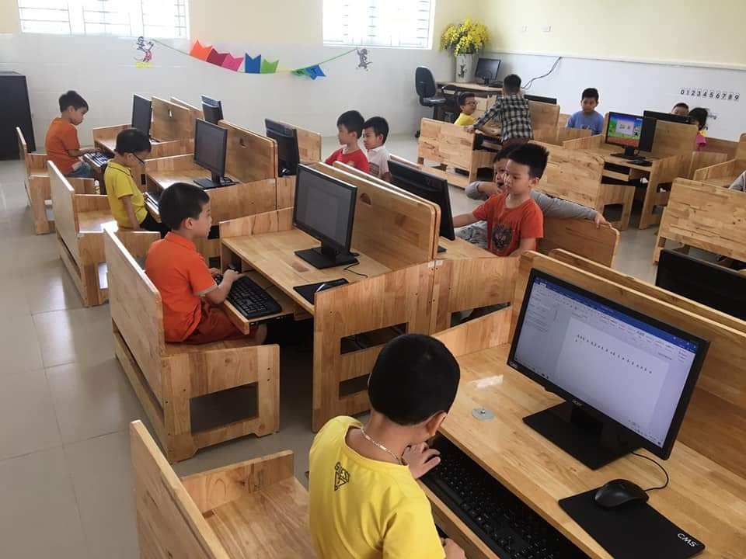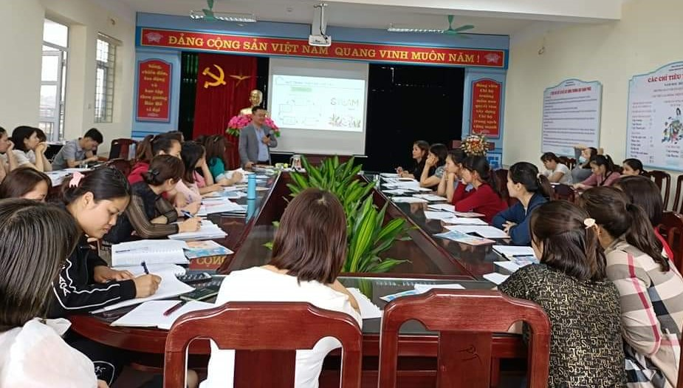 | 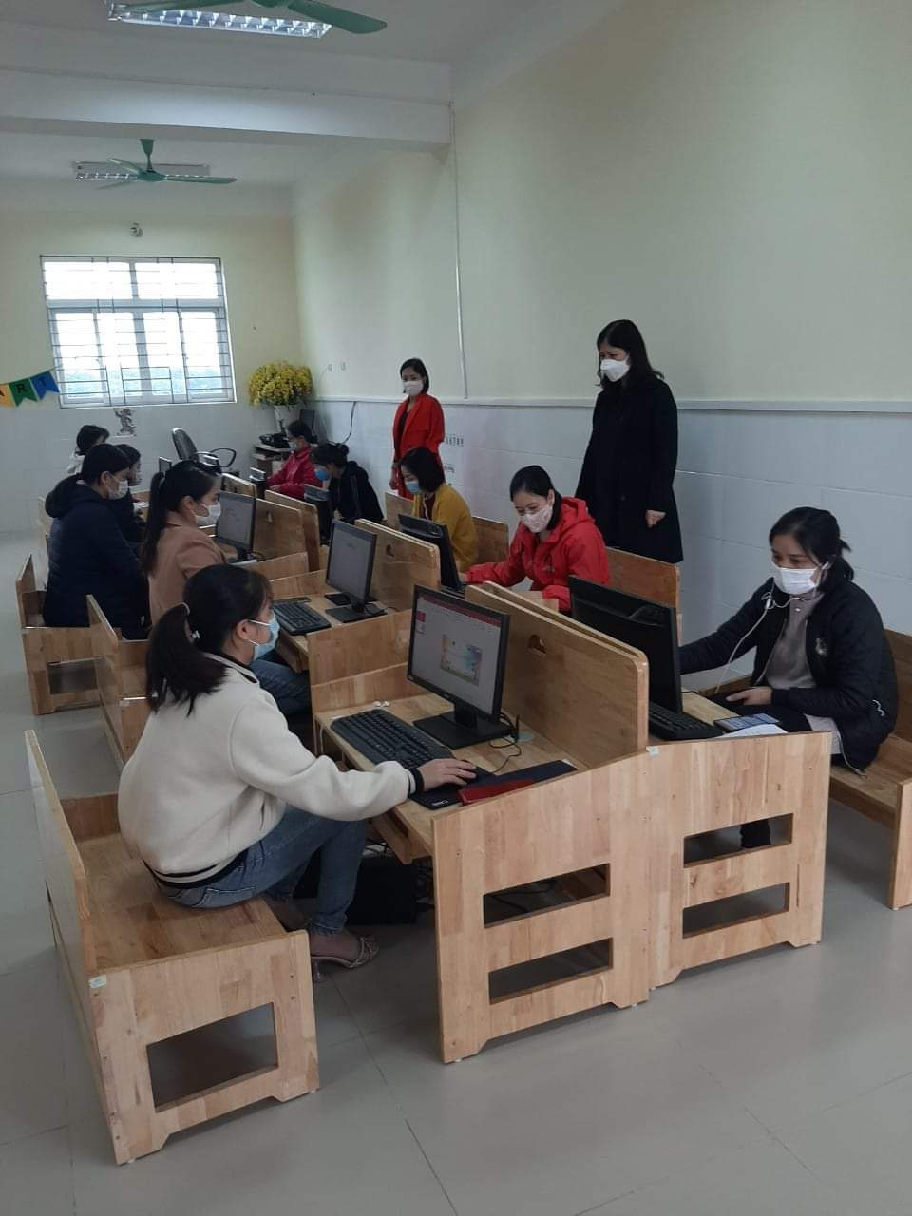  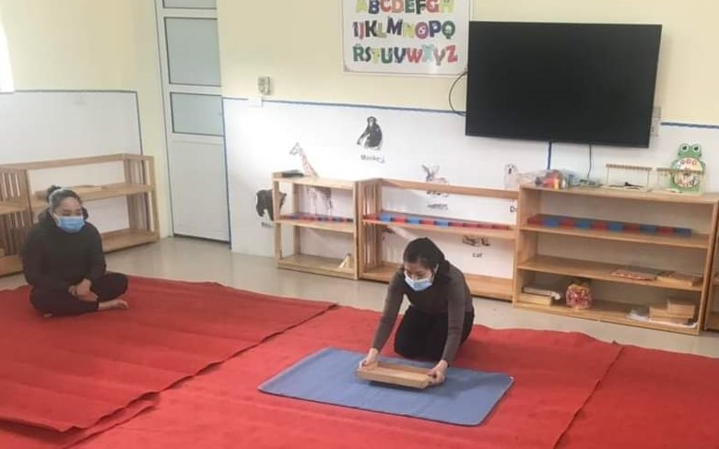
Hình ảnh các cô giáo và các con học sinh đang miệt mài trong ngày hội CNTT
Dịch covid-19 bùng phát khiến cho cuộc sống của những người nghèo thêm chật vật với gánh nặng mưu sinh. Mặc dù học sinh không tới trường nhưng cô vẫn quan tâm tới những học sinh nghèo, học sinh có hoàn cảnh khó khăn đặc biệt.Trong thời gian nghỉ dịch bệnh kéo dài này cô đã có nhiều hành động thiết thực và ý nghĩa khiến cho mọi người thêm thấm thía cái đẹp của tình người, tình đời nơi mảnh đất cô đang công tác. Cô đã vận động, kêu gọi sự ủng hộ của CBGV-NV trong trường mua ủng hộ và giải cứu nhiều tạ khoai lang giúp người dân trồng ra không tiêu thụ được bớt đi phần nào gánh nặng cơm áo, gạo tiền. Cô kêu gọi CBGV-NV nhan viên trong trường cùng CB, GV, NV các trường trong cụm cùng chung tay giúp đỡ những gia đình khó khăn như: Gia đình anh Nguyễn Văn Thạo ở thôn Trân Tảo xã Phú Thị không có công ăn việc làm, gia đình có 4 con với số tiền mặt, quà trị giá trên hai triệu đồng. Gia đình chị Nguyễn Ngọc Khánh thôn Đại Bản xã Phú Thị bị sốc sau khi tiêm covid-19 với số tiền là : 7triệu9 trăm ngàn đồng, và nhiều món quà khác. Bên cạnh đó cô còn trao tặng các chốt trực kiểm dịch covid-19 trên địa bàn xã Phú Thị với số tiền là: 3 triệu đồng, và một số món quà ý nghĩa như: nước uống, khẩu trang…Những việc làm ấm áp đó là câu chuyện cảm động, hào sảng dang tay đùm bọc, sẻ chia đang lan tỏa nhắc nhở chúng ta biết trân trọng những gì đang có và sống có trách nhiệm hơn với cộng đồng.
Những việc làm của cô đã khiến phụ huynh học sinh vô cùng xúc động trong những ngày khó khăn vì dịch covid-19, tinh thần “tương thân tương ái” đó đã làm cho họ cảm thấy ấm lòng hơn khi sống trong mùa dịch.
Tiếng lành vang xa, ngày càng có nhiều cá nhân, tập thể lan tỏa tình yêu thương đó với nhiều hành động thiết thực: những thùng mỳ tôm, bao gạo nghĩa tình…, sự ủng hộ của các đội nhóm thiện nguyện đi cùng cô đến với những hộ nghèo, những mảnh đời cơ nhỡ, đến với các em nhỏ có hoàn cảnh khó khăn….
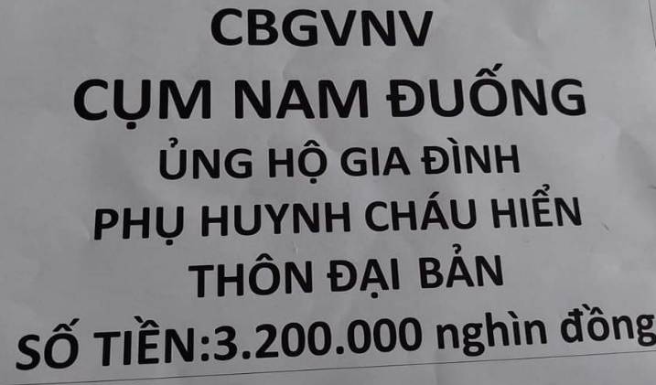 | 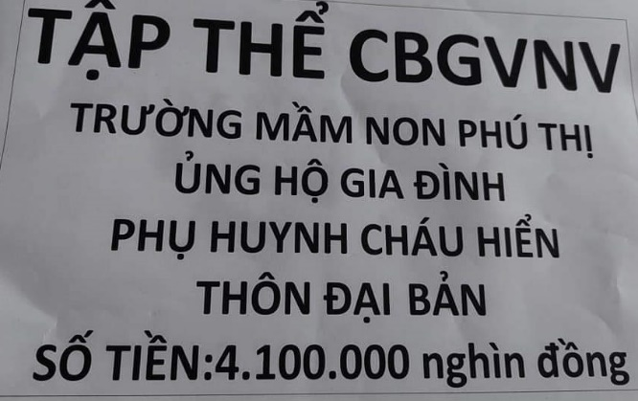
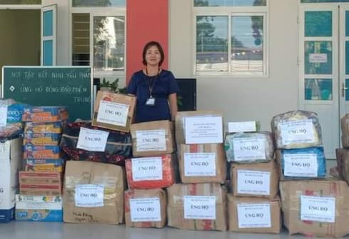 | 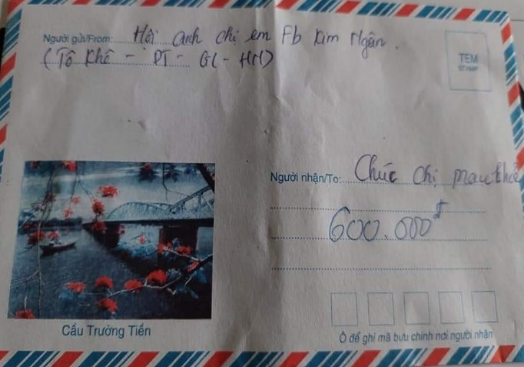
Hình ảnh cô kêu gọi ủng hộ các gia đình khó khăn…
Không chỉ giỏi trong quản lý nhà trường, mà trong cuộc sống cô luôn giữ gìn lối sống mẫu mực, giản dị, có mối quan hệ thân thiện hòa nhã với mọi người xung quanh. Cô không ngần ngại khi tới nhóm lớp xúc từng thìa cơm, bón từng tô cháo và dỗ dành động viên các cháu quấy khóc, luôn gần gũi thân thiện với học trò của mình. Có nhiều bé đi học quấy khóc nhưng khi gặp mẹ Lan lại tươi cười hớn hở, xà vào lòng mẹ Lan để được thương yêu vỗ về. Có thể nói dù ở cương vị nào, trong vai trò nào thì cô giáo Nguyễn Thị Tuyết Lan cũng luôn dành được sự tin yêu, cảm phục của những người xung quanh. 20 năm gắn bó với sự nghiệp cao quý “trồng người” cô giáo Nguyễn Thị Tuyết Lan luôn hoàn thành xuất sắc mọi nhiệm vụ được giao, hết lòng vì sự nghiệp giáo dục, thương yêu học sinh, trân quý đồng nghiệp, với lối sống chân thành, cởi mở, hiền hòa. Hiệu trưởng Nguyễn Thị Tuyết Lan thực sự xứng đáng là một trong những tấm gương tiêu biểu của ngành giáo dục và đào tạo huyện Gia Lâm.
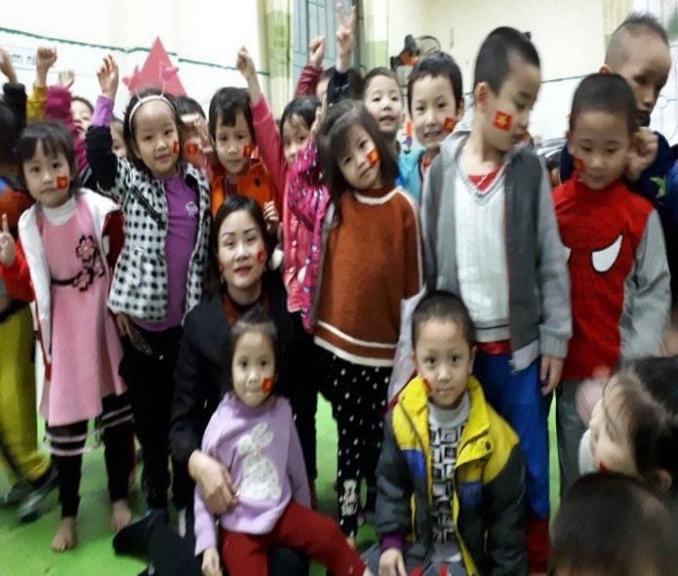 | 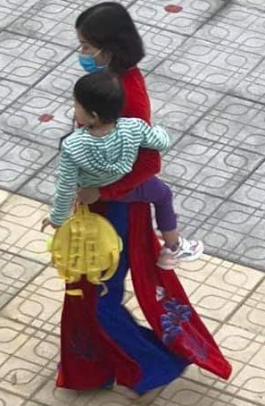

Hình ảnh cô ân cần, thân thiện bên trẻ.
Đối với tôi, cô không những là người lãnh đạo của mình, mà cô còn là người đồng nghiệp, người bạn thân thiết trong cuộc sống, tôi vô cùng ngưỡng mộ cô và sẽ cố gắng phấn đấu học tập tấm gương của cô.

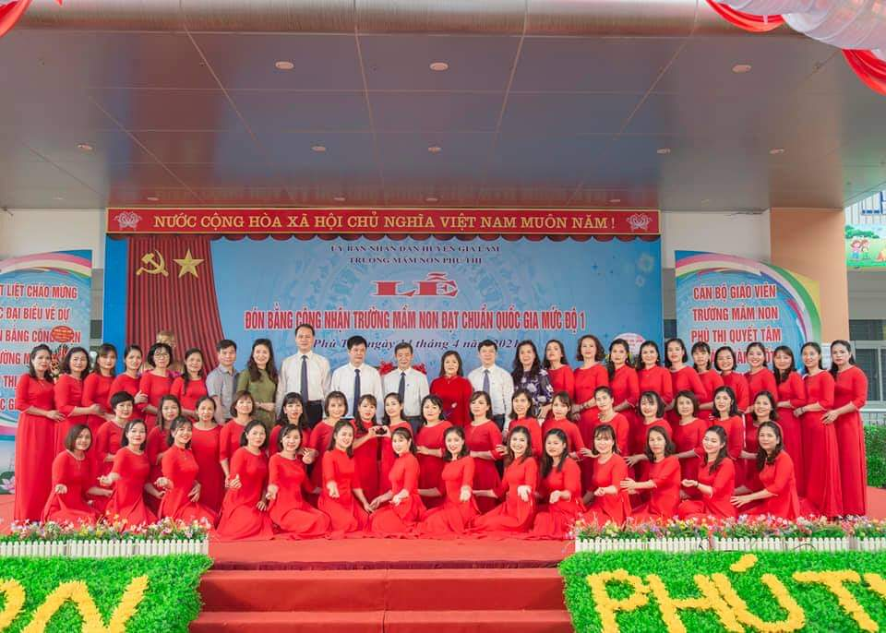
Hình ảnh tập thể CB-GV-NV trường MN Phú Thị cùng các đồng chí lãnh đạo trong lễ đón nhận trường mầm non đạt chuẩn Quốc Gia mức độ 1.
“Không có thầy giỏi, không thể có trò giỏi”- điều đó cho thấy vai trò của người giáo viên, người quản lý là vô cùng quan trọng. Vì vậy, những tấm gương “Người tốt- việc tốt” như cô Nguyễn Thị Tuyết Lan - Hiệu trưởng trường mầm non Phú Thị cần được biểu dương, nhân rộng để đồng nghiệp, bạn bè noi theo, và ngành giáo dục ngày càng có nhiều hơn những cô giáo yêu nghề, mến trẻ, tâm huyết với nghề góp phần đưa sự nghiệp giáo dục nước nhà ngày càng đi lên, xứng đáng với niềm tin của các bậc phụ huynh và toàn xã hội.
Hoa lan là nữ hoàng của các loại hoa bởi vẻ đẹp dịu dàng, đằm thắm…Cô giáo Tuyết Lan cũng là một bông hoa Lan đẹp trong rừng hoa người tốt việc tốt của trường mầm non Phú Thị chúng tôi, vẻ đẹp đó sẽ còn lại mãi với thời gian, nở rực rỡ khi mùa xuân đến! Xin được khắc họa hình ảnh bông hoa Nguyễn Thị Tuyết Lan qua bài thơ:
Xuân Về Trường Mầm Non Phú Thị.

Vừa tới lớp thấy đào khoe nụ,
Chợt nhớ ra Xuân đã cận kề
Rợp cờ bay sân nhỏ trường quê
Chờ Xuân sớm…Xuân ơi về nhé!
Thời gian vẫn âm thầm lặng lẽ
Cô Tuyết Lan mang nắng Xuân về
Xuân quê hương ấm áp trường quê
Trường đạt chuẩn đón chào năm mới.
Sau bao năm mong chờ ngóng đợi
Nay vinh quang thắng lợi về đây
Trường mầm non đổi mới từng ngày
Có cô Lan…đất lành chim đậu.
Cô Tuyết Lan miệt mài phấn đấu
Giờ ngôi trường sạch đẹp, phong quang
Nay vinh danh đạt chuẩn trường vàng
Và tiếng thơm vang xa khắp chốn
Dù công việc còn nhiều bề bộn
Nhưng Phú Thị vẫn rộn tiếng ca
Mừng cô Lan sau một năm qua
Cô đến là…trường ta ấm áp.
Xin chúc trường cô Lan công tác
Cùng bắt nhịp và hát bài ca
Chúc bình yên trường lớp là nhà
Chào Xuân mới! Chúc Cô hạnh phúc!
Phú Thị ngày 2 tháng 01 năm 2021
Người viết

Nguyễn Thị Phương Liên

